Ukázky oceněných prací:

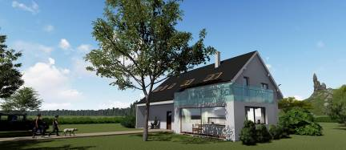
Václav Krůček, SPŠS České Budějovice - 1. místo kategorie Projekt rodinného domu

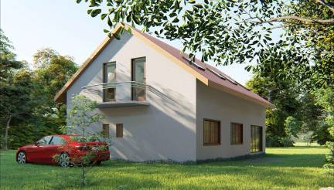
David Talacko, SPŠS Praha 4 - 2. místo kategorie Projekt rodinného domu

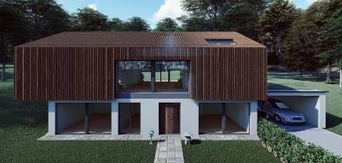
Filip Vlček, SPŠS Zlín - 3. místo kategorie Projekt rodinného domu

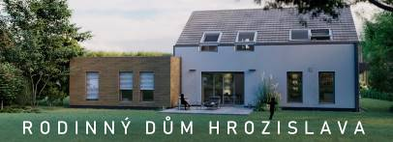
Martin Matoušek, SPŠS Brno – Speciální ocenění Tondach kategorie Projekt rodinného domu

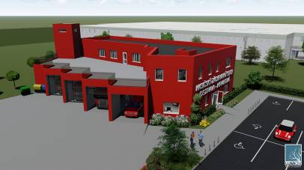
Matěj Kučera, SPŠS Ostrava - 1. místo kategorie Projekt občanské stavby

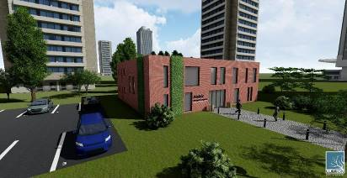
Dominik Kvapil, SPŠS Praha 4 - 2. místo kategorie Projekt občanské stavby

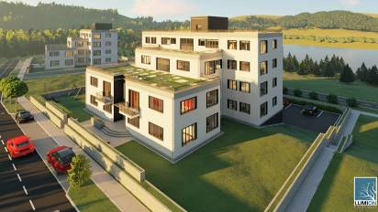
Luboš Sedláček, SPŠS Brno - 3. místo kategorie Projekt občanské stavby

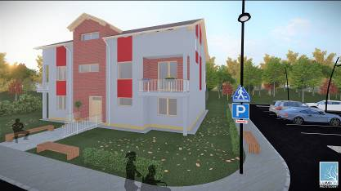
Michal Adamovský, SPŠS Hradec Králové - Speciální ocenění Tondach kategorie Projekt občanské stavby

